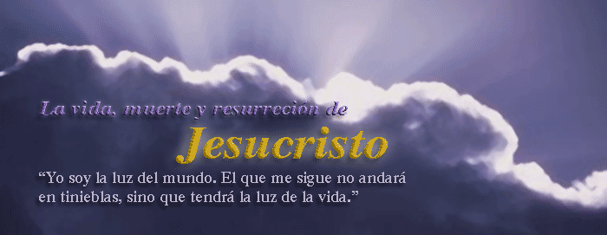
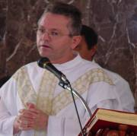

10 Martes DE OCTAVA DE PASCUA
Señor, tú que nos has liberado del pecado por medio de la muerte y resurrección de tu Hijo, prosigue en nosotros la obra liberadora de tu gracia y concédenos el gozo de celebrar la Pascua eterna, que ya desde ahora nos llena de esperanza y alegría. Por…
Hechos 2,36-41: Conviértanse y bautícense en nombre de Jesucristo
Salmo responsorial: 32 En el Señor está nuestra esperanza. Aleluya.
Juan 20,11-18: He visto al Señor “En aquel tiempo, fuera, junto al sepulcro, estaba María, llorando. Mientras lloraba, se asomó al sepulcro y vio dos ángeles vestidos de blanco, sentados, uno a la cabecera y otro a los pies, donde había estado el cuerpo de Jesús. Ellos le preguntan: Mujer, ¿por qué lloras? Ella les contesta: Porque se han llevado a mi Señor y no sé dónde lo han puesto." Dicho esto, da media vuelta y ve a Jesús, de pie, pero no sabia que era Jesús. Jesús le dice: Mujer, ¿por qué lloras?, ¿a quién buscas?" Ella, tomándolo por el hortelano, le contesta: Señor, si tú te lo has llevado, dime dónde lo has puesto y yo lo recogeré. Jesús le dice: ¡María! Ella se vuelve y le dice: ¡Rabboni!, que significa: ¡Maestro! Jesús le dice: Suéltame, que todavía no he subido al Padre. Anda, ve a mis hermanos y diles: "Subo al Padre mío y Padre vuestro, al Dios mío y Dios vuestro. María Magdalena fue y anunció a los discípulos: He visto al Señor y ha dicho esto”
María Magdalena…
- Estaba desesperada, abatida, desconsolada.
- Buscaba entre los muertos a los vivos.
- Jesús se le apareció disfrazado de jardinero.
- Jesús resucitado le iluminó los ojos y la vida
- La llama por su nombre y le despierta.
Dejando la equivocada religión
- Jesús es crucificado. Matado.
- Frente a esto lo que hay que hacer es convertirse. Arrepentirse.
- Pues Dios concede el perdón a sus propios ejecutores.
- Aquí cobra presencia el bautismo y al confesión.
Bautismo para…
- Renovar desde la familia el compromiso cristiano.
- Hacer compromiso para la vida en cada padrino.
- Integrarse a la comunidad de fe en el servicio a los demás.
- El bautismo es el fundamento de la vida cristiana porque es el camino hacia la muerte y resurrección de Cristo.
- Nos otorga gracia santificante, es decir, la vida de Dios.
- Se convierten en hijos de Dios, miembros de Cristo y templos del Espíritu Santo.
- Purifica a las personas del pecado original y de todos los pecados personales.
- Los incorpora a la vida, a las prácticas y a la misión de la Iglesia.
- Imprime en sus almas un carácter indeleble que los consagra para la adoración cristiana.
- Participan del sacerdocio de Cristo, de su misión profética y real.
Cristiano es quien ha aprendido de Cristo que Dios es Padre de todos y quiere que nos comportemos como hermanos
Confesión para…
Con cinco pasos:
Examen de conciencia, arrepentimiento, propósito de no volver a pecar, decir los pecados al confesor y cumplir la penitencia.
Pero… decimos que ella nos humilla, volveremos a caer, no nos reconocemos enfermos, yo soy así, no puedo cambiar, el sacerdote es un hombre pecador…
Olvidamos que… ella descarga la conciencia, hay confidencia, no se puede mentir, no se buscan culpables, se asume la culpa y punto. Uno en la confesión es acusador, fiscal y juez de sí mismo. Esto produce alivio ya que uno se siente dueño y responsable de su vida. Es sentirse libre y responsable, necesita ser curado. Pero, para eso, tiene que hacer su confesión delante de Dios.
- Hay que ser humilde para caer de rodillas y conocer a Dios.
- Hay que sentirse pecador.
- Conocer y sentir la misericordia que es el amor de Dios por el pecador.
- Saber que la misericordia es la dimensión infinita del perdón de Dios.
- La confesión tiene que ser auténtica, comprometida, verdadera.
Eso sí…
- No pacte con sus defectos. No niegue sus errores. Defiendas tus sus vicios.
- Hay que ser sinceros con Dios.
- Hay que saber reconocer que queremos ser sanados.
- Aunque haga años que Ud. no se confiesa.
- Aunque haga se haya olvidado las oraciones, y apenas si sepa hacer la señal de la Cruz.
- Hacer un buen examen de conciencia.
- ¿Desde cuándo no te confiesas?
¿A Ud. le cuesta mucho confesarse?
- Bueno a todos nos cuesta.
- Pero qué bien se siente uno después de una buena confesión.
- Adán y Eva se escondieron de Dios cuando se dieron cuenta de su pecado y no querían asumir su responsabilidad (Génesis 3)
- Mucho cuidado con el padre topete (con lo primero que te topas)
- Hay que saber confesarse y buscar siempre el cambio.
- Importante un Director espiritual.
- Si vamos a confesar es porque Dios nos ha ayudado con su gracia a llegar hasta ahí.
Hacer las paces con el pasado
Muchos dolores son prolongaciones de sucesos del pasado.
Juana sufrió mucho con los maltratos de de su padre borracho. Golpeada, humillada. En la actualidad es una excelente profesional y dice que ha perdonado a su padre ya fallecido. Hacer eso me llevó mucho tiempo, pero o logré. No fue fácil.
Arranquen de entre ustedes disgustos, arrebatos, enojos, gritos, ofensas y toda maldad. Sean buenos y comprensivos unos con otros, como Dios los perdonó en Cristo. (Efesios 4,31-32)
Perdonar es una tarea ardua. Pero muy efectiva.
Nos liberan. Nos tranquilizan y nos hacen caminar mejor.
Es capaz de evitar que las circunstancias controlen nuestra vida.
Produce mucha paz y sabiduría.
Nos hace marchar del dolor a la recuperación.
Cristo ha resucitado. Verdaderamente ha resucitado

Será una Pascua alegre, si la alegría viene de Dios. diosbendice1@cantv.net

